第二单元 辽宋夏金元时期:民族关系发展和社会变化
（基础知识检查清单）
★第13课 辽宋夏金元时期的对外交流
1、填写宋元时期中外交通概况表格。
宋代 | _________取代陆路成为中外贸易交流的主要通道
 | 海路形成了多条航线,可通往_________、东南亚、印度、阿拉伯等国家和地区,远至____________________
元朝 | 陆路和海路交通的范围进一步扩大,开创了_________
 | 打通了__________________，建立了与中亚、西亚及东欧等地区的联系
 | _________进入鼎盛时期,在东西交通中发挥着重要作用
2、宋朝海路交通日渐发达的原因有哪些？

3、以下A图属于哪个朝代？B图属于哪个朝代？
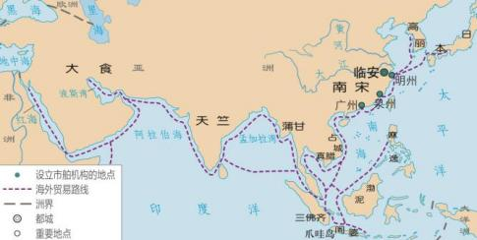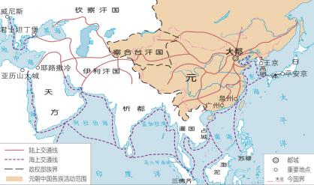
A图 B图

4、“外国巨价异物及百物之输入此城者，世界诸城无能与比……有如川流之不息。”这是哪位旅行家在哪部著作中对大都的描述？

5、宋元朝廷对海外贸易持何种态度？宋元朝廷设置了什么机构来管理船舶、关税、货物及外商招徕等？

6、上（宋高宗）曰：“市舶之利最厚，若措置合宜，所得动以百万计。”这句话说明了什么问题？

7、宋元时期海外贸易近至哪儿？最远可抵达？

8、闻名世界的大商港有哪些？在海外贸易中，中国输出的商品主要有哪些？

9、宋元时期海外贸易繁荣的原因有哪些？

10、请填写辽宋夏金元时期中外文化交流的内容：
____、天文、历法、数学、建筑、音乐、____
西方 中国
创造发明，如____________、纸币和驿传制度，天文、历法、农业和手工业生产技术
11、元朝还收集和翻译了一些阿拉伯医学书籍，记载了治疗骨折的方法的是？

12、辽宋夏金元时期，中外文化交往有什么特点？

